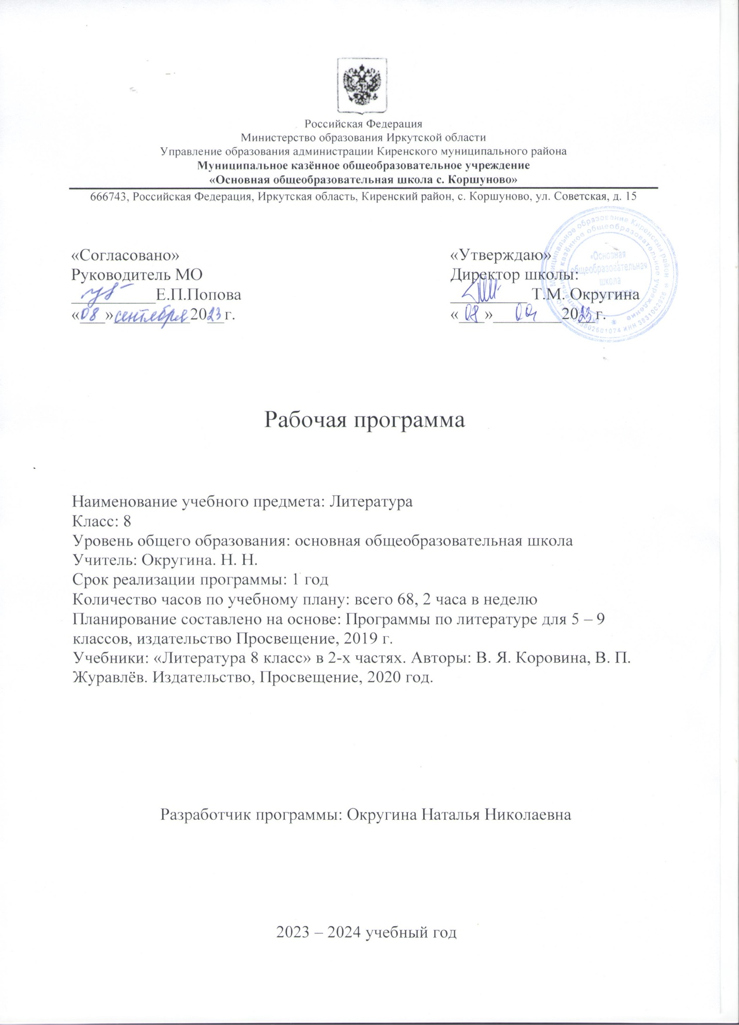

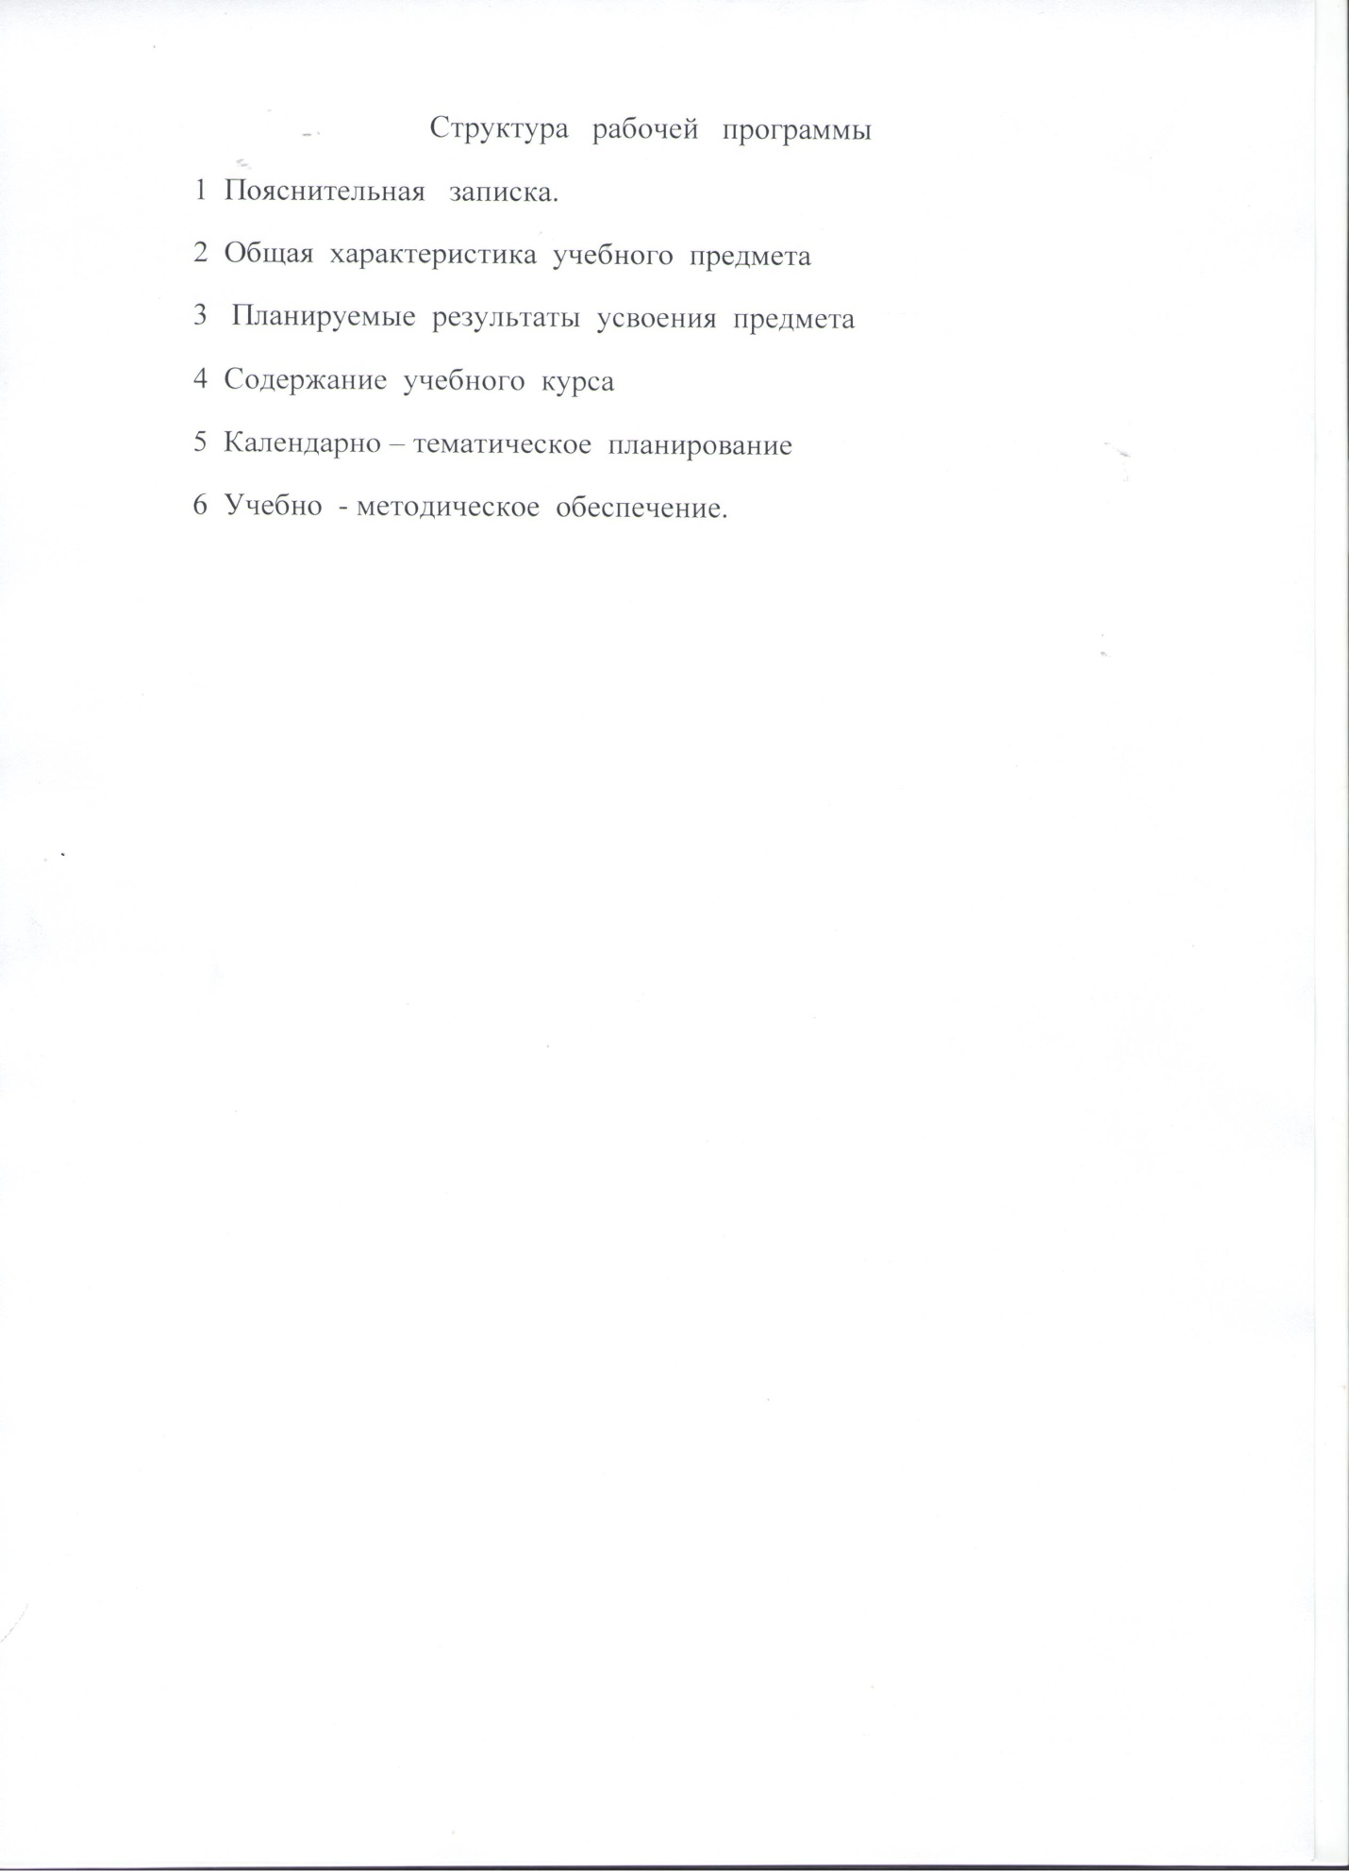

**Пояснительная записка**

Рабочая программа по курсу «Литература» для учащихся 8 класса составлена на основе:

* требований к результатам освоения ФГОС ООО;
* авторской программы курса «Литература» для 8 класса общеобразовательных организаций авторов: Коровина В.Я., Журавлев В.П., Коровин В.И., Беляева Н.В.; М. «Просвещение», 2020г

**ОБЩАЯ ХАРАКТЕРИСТИКА УЧЕБНОГО ПРЕДМЕТА «ЛИТЕРАТУРА»**

Учебный предмет «Литература» в наибольшей степени способствует формированию духовного облика и нравственных ориентиров молодого поколения, так как занимает ведущее место в эмоциональном, интеллектуальном и эстетическом развитии обучающихся, в становлении основ их миропонимания и национального самосознания.

Особенности литературы как учебного предмета связаны с тем, что литературные произведения являются феноменом культуры: в них заключено эстетическое освоение мира, а богатство и многообразие человеческого бытия выражено в художественных образах, которые содержат в себе потенциал воздействия на читателей и приобщают их к нравственно-эстетическим ценностям, как национальным, так и общечеловеческим.

Основу содержания литературного образования составляют чтение и изучение выдающихся художественных произведений русской и мировой литературы, что способствует постижению таких нравственных категорий, как добро, справедливость, честь, патриотизм, гуманизм, дом, семья. Целостное восприятие и понимание художественного произведения, его анализ и интерпретация возможны лишь при соответствующей эмоционально-эстетической реакции читателя, которая зависит от возрастных особенностей школьников, их психического и литературного развития, жизненного и читательского опыта.

Полноценное литературное образование на уровне основного общего образования не возможно без учёта преемственности с учебным предметом "литературное чтение" на уровне начального общего образования, межпредметных связей с русским языком, учебным предметом "История" и учебными предметами предметной области "Искусство", что спо собствует развитию речи, историзма мышления, художественного вкуса, формированию эсте тического отношения к окружающему миру и его воплощения в творческих работах раз личных жанров.

В рабочей программе учтены все этапы российского историко-литературного процесса (от фольклора до новейшей русской литературы) и представлены разделы, касающиеся отече ственной и зарубежной литературы. Основные виды деятельности обучающихся перечислены при изучении каждой монографической или обзорной темы и направлены на достижение планируемых результатов обучения

На изучение программного материала отводится 68 часов в год (2 часа в неделю, 34 недели)

**Изучение литературы направлено на достижение следующих целей:**

* **воспитание** духовно развитой личности, формирование гуманистического мировоззрения, гражданского сознания, чувства патриотизма, любви и уважения к литературе и ценностям отечественной культуры;
* **развитие** эмоционального восприятия художественного текста, образного и аналитического мышления, творческого воображения, читательской культуры и понимания авторской позиции; формирование начальных представлений о специфике литературы в ряду других искусств, потребности в самостоятельном чтении художественных произведений; развитие устной и письменной речи учащихся;
* **освоение** текстов художественных произведений в единстве формы и содержания, основных историко-литературных сведений и теоретико-литературных понятий;
* **овладение умениями** чтения и анализа художественных произведений с привлечением базовых литературоведческих понятий и необходимых сведений по истории литературы; выявления в произведениях конкретно-исторического и общечеловеческого содержания; грамотного использования русского литературного языка при создании собственных устных и письменных высказываний.

Курс литературы опирается на следующие ***виды деятельности*** по освоению содержания художественных произведений и теоретико-литературных понятий:

* осознанное, творческое чтение художественных произведений разных жанров;
* выразительное чтение художественного текста;

различные виды пересказа (подробный, краткий, выборочный, с элементами комментария,с творческим заданием);

* ответы на вопросы, раскрывающие знание и понимание текста произведения;
* заучивание наизусть стихотворных и прозаических текстов;
* анализ и интерпретацию произведения;
* составление планов и написание отзывов о произведениях;
* написание сочинений по литературным произведениям и на основе жизненных впечатлений;
* целенаправленный поиск информации на основе знания ее источников и умения работать с ними;
* индивидуальную и коллективную проектную деятельность.

**Планируемые результаты изучения курса «Литература»**

I. **Личностные результаты:**

• личностное самоопределение - совершенствование духовно-нравственных качеств личности;

• толерантность как осознание, уважительное и доброжелательное отношение к другому человеку, его мнению, мировоззрению, культуре, языку, вере, гражданской позиции, к истории, религии, традициям;

• использование для решения познавательных и коммуникативных задач различных источников информации (словари, энциклопедии, Интернет-ресурсы).

II. **Метапредметные результаты**:

1. **Регулятивные УУД:**

• умение самостоятельно ставить новые учебные цели и задачи;

• умение самостоятельно анализировать условия достижения цели на основе учета выделенных учителем ориентиров действия в новом учебном материале;

• умение планировать пути достижения цели;

• умение при планировании достижения цели самостоятельно учитывать условия и средства их достижения;

• умение устанавливать целевые приоритеты;

• умение сознательно регулировать эмоциональное состояние;

2. **Коммуникативные УУД:**

• умение работать как индивидуально, так и в группе;

• умение организовать сотрудничество с учителем и сверстниками;

• умение вести диалог на основе равноправных отношений и взаимного уважения и принятия;

• умение устанавливать и сравнивать разные точки зрения, прежде чем принимать решения и делать выбор;

• умение осуществлять коммуникативную рефлексию как осознание оснований собственных действий и действий партнера;

• умение следовать морально-этическим и психологическим принципам общения и сотрудничества.

**3. Познавательные УУД:**

• умение обобщать понятия, осуществлять сравнение;

• умение строить классификацию на основе дихотомического деления (на основе отрицания);

• умение делать умозаключение (индуктивное и по аналогии) и выводы на основе аргументации;

• умение строить логическое рассуждение, включающее установление причинно-следственных связей;

• умение самостоятельно осуществлять проектную и исследовательскую деятельность: видеть проблему, аргументировать ее актуальность; выдвигать гипотезы о связях и закономерностях событий; организовывать исследование с целью проверки гипотез; структурировать текст; делать выводы;

• умение осуществлять расширенный поиск информации с использованием ресурсов библиотек и Интернета;

• умение создавать и преобразовывать модели и схемы для решения учебных задач;

• владение основами просмотрового, ознакомительного, изучающего, поискового чтения.

**III. Предметные результаты:**

**1**. **В познавательной сфере:**

• понимание ключевых проблем изученных произведений;

• понимание связи литературных произведений с эпохой их написания, выявление заложенных в них вневременных, непреходящих нравственных ценностей и их современного звучания;

• умение анализировать литературное произведение: определять его принадлежность к одному из литературных родов и жанров; понимать и формулировать тему, идею, пафос литературного произведения, характеризовать его героев, сопоставлять героев одного или нескольких произведений;

• определение в произведении элементов сюжета, композиции, изобразительно-выразительных средств языка, понимание их роли в раскрытии идейно-художественного содержания произведения (элементы филологического анализа);

• владение элементарной литературоведческой терминологией при анализе литературного произведения.

**2. В ценностно-ориентационной сфере:**

• приобщение к духовно-нравственным ценностям мировой литературы и культуры;

• формулирование собственного отношения к произведениям мировой литературы, их оценка;

• собственная интерпретация изученных литературных произведений;

• понимание авторской позиции и своего отношения к ней.

**3. В коммуникативной сфере:**

• восприятие на слух литературных произведений разных жанров, осмысленное чтение и адекватное восприятие текста;

• умение пересказывать прозаические произведения или их отрывки с использованием цитат из текста; отвечать на вопросы по прослушанному или прочитанному тексту; создавать устные монологические высказывания разного типа; уметь вести диалог на литературоведческую тему;

• написание сочинений на темы, связанные с тематикой, проблематикой изученных произведений, классные и домашние творческие работы, рефераты на литературные и общекультурные темы.

**4. В эстетической сфере:**

• понимание образной природы литературы как явления словесного искусства; эстетическое восприятие произведения литературы; формирование эстетического вкуса;

**Основные виды деятельности по освоению литературных произведений**

* Осознанное, творческое чтение художественных произведений разных жанров.
* Выразительное чтение.
* Различные виды пересказа (подробный, краткий, выборочный, с элементами комментария, с творческим заданием).
* Заучивание наизусть стихотворных текстов.
* Ответы на вопросы, раскрывающие знание и понимание текста произведения.
* Анализ и интерпретация произведений.
* Составление планов и написание отзывов о произведениях
* Написание изложений с элементами сочинения.
* Написание сочинений по литературным произведениям и на основе жизненных впечатлений
* Целенаправленный поиск информации на основе знания ее источников и умения работать с ними.

**Содержание учебного курса**

**Введение.**

Литература и история. Интерес русских писателей к историческому прошлому своего народа.

**Устное народное творчество.**

Отражение жизни народа в народных песнях. Лирические песни. Исторические песни.

Частушки. Особенности художественной формы фольклорных произведений

Предания как исторический жанр русской народной прозы. «О Пугачёве», «О покорении Сибири Ермаком». Особенности содержания и художественной формы народных преданий.

*Теория литературы*. Народная песня, частушка (развитие представлений). Предание (развитие представлений).

**Из древнерусской литературы**.

Житийная литература как особый жанр древнерусской литературы. «Житие Александра Невского» (фрагменты).

Художественные особенности содержания и формы воинской повести и жития.

«Шемякин суд» как сатирическое произведение ХVII века. Действительные и вымышленные события, новые герои, сатирический пафос произведения. Особенности поэтики бытовой сатирической повести.

*Теория литературы*. Летопись. Древнерусская повесть (развитие представлений). Житие как жанр литературы (начальное представление). Сатирическая повесть как жанр древнерусской литературы (начальное представление).

**Из литературы XVIII века.**

***Д.И.Фонвизин.*** «Недоросль» (сцены). Сатирическая направленность комедии. Проблема воспитания истинного гражданина.

*Теория литературы*. Понятие о классицизме. Основные правила классицизма в драматическом произведении

**Из литературы XIX века.**

***И.А.Крылов.*** Поэт и мудрец. Язвительный сатирик и баснописец.

Басни «Лягушки, просящие царя», «Обоз», их историческая основа. Мораль басен. Сатирическое изображение человеческих и общественных пороков

*Теория литературы*. Басня. Мораль. Аллегория (развитие представлений).

***К.Ф.Рылеев***. Дума «Смерть Ермака». Понятие о думе. Характерные особенности жанра. Образ Ермака Тимофеевича.

***А.С.Пушкин***. Его отношение к истории и исторической теме в русской литературе.

Стихотворения «Туча». Разноплановость содержания стихотворения – зарисовка природы, отклик на десятилетие восстания декабристов. «Я помню чудное мгновенье…». Обогащение любовной лирики мотивами пробуждения души к творчеству. «19 октября». Мотивы дружбы, прочного союза и единения друзей.

«История Пугачёва» (отрывки). История пугачёвского восстания в художественном произведении и историческом труде писателя. Отношение к Пугачёву народа, дворян и автора.

«Капитанская дочка». История создания произведения. Историческая правда и художественный вымысел в повести. Особенности композиции. Роль эпиграфа

Гринёв: жизненный путь героя. Формирование характера и взглядов героя. Швабрин - антигерой. Маша Миронова – нравственная красота героини.

Пугачёв и народное восстание в произведении и в историческом труде Пушкина. Народное восстание в авторской оценке. Четыре встречи Пугачёва и Гринёва

А.С.Пушкин. «Пиковая дама». Проблема человека и судьбы. Система образов - персонажей в повести. Образ Петербурга. Композиция повести: смысл названия, эпиграфов, символических и фантастических образов, эпилога

***М.Ю.Лермонтов***. «Мцыри». Романтически – условный историзм поэмы. Мцыри как романтический герой. Образ монастыря и природы в поэме, их роль в произведении. Идейное содержание поэмы. Композиция поэмы.

*Теория литературы*. Поэма (развитие представлений). Романтический герой (начальные представления), романтическая поэма (начальные представления).

***Н.В.Гоголь***. «Ревизор» как социальная комедия «со злостью и солью». История создания комедии и её первой постановки. Разоблачение пороков чиновничества в пьесе. Приёмы сатирического изображения чиновников. Образ Хлестакова в комедии «Ревизор». Понятие о « миражной интриге». Хлестаковщина как нравственное явление. Художественные особенности комедии Н.В.Гоголя. Особенности композиционной структуры комедии. Специфика гоголевской сатиры.

*Теория литературы*. Комедия (развитие представлений). Сатира и юмор (развитие представлений).

Н.В.Гоголь. Шинель». Образ «маленького человека» в литературе. Потеря Башмачкиным лица. Шинель как последняя надежда согреться в холодном мире. Мечта и реальность в повести «Шинель». Образ Петербурга. Роль фантастики в повествовании

***М.Е.Салтыков – Щедрин***. «История одного города» (отрывок). Художественно – политическая сатира на общественные порядки. Обличение строя, основанного на бесправии народа

Образы градоначальников. Средства создания комического в произведении.

*Теория литературы* Гипербола, гротеск (развитие представлений). Литературная пародия (начальные представления). Эзопов язык (развитие понятия).

***Н.С.Лесков***. Нравственные проблемы рассказа «Старый гений» Сатира на чиновничество. Защита беззащитных. Деталь как средство создания образа в рассказе

***Л.Н.Толстой***. «После бала». Социально – нравственные проблемы в рассказе Главные герои. Контраст как средство раскрытия конфликта. Нравственность в основе поступков героя. Мечта о воссоединении дворянства и народа

*Теория литературы*. Художественная деталь Антитеза (развитие представлений). Композиция (развитие представлений). Роль антитезы в композиции произведений.

***Поэзия родной природы*** в творчестве А.С.Пушкина, М.Ю.Лермонтова, Ф.И.Тютчева, А.А.Фета, А.Н.Майкова

***А.П.Чехов***. Рассказ «О любви» как история об упущенном счастье.

*Теория литературы* Психологизм художественной литературы.

**Из литературы XX века**.

***И.А.Бунин***. «Кавказ». Повествование о любви в различных жизненных ситуациях. Мастерство Бунина – рассказчика. Психологизм прозы писателя.

***А.И.Куприн.*** Нравственные проблемы рассказа «Куст сирени». Представления о любви и счастье в семье. Понятие о сюжете и фабуле

***А.А.Блок.*** «Россия». Ист. тема в стихотворении, его современное звучание и смысл. Образ России

***С.А.Есенин***. «Пугачёв» - поэма на историческую тему. Образ предводителя восстания. Понятие о драматической поэме

***И.С.Шмелёв***. «Как я стал писателем» - воспоминание о пути к творчеству

Писатели улыбаются. Журнал «Сатирикон». Сатирическое изображение исторических событий. Приёмы и способы создания сатирического повествования

***М.Зощенко***. «История болезни»; Тэффи. «Жизнь и воротник». Для самостоятельного чтения.

Сатира и юмор в рассказах сатириконцев

***М.А.Осоргин***. «Пенсне». Сочетание реальности и фантастики в рассказе. Для самостоятельного чтения.

***А.Т.Твардовский***. Поэма «Василий Тёркин». Картины фронтовой жизни в поэме. Тема честного служения Родине. Василий Тёркин – защитник родной страны. Новаторский характер образа Василия Тёркина

Композиция и язык поэмы «Василий Тёркин». Юмор. Фольклорные мотивы. Мастерство А.Т.Твардовского в поэме

*Теория литературы* Фольклор и литература (развитие понятия). Авторские отступления как элемент композиции (начальное представление).

***А.П.Платонов***. «Возвращение». Утверждение доброты, сострадания, гуманизма в душах солдат, вернувшихся с войны. Изображение негромкого героизма тружеников тыла. Нравственная проблематика и гуманизм рассказа

Стихи и песни о Великой Отечественной войне 1941 – 1945 годов.

Традиции в изображении боевых подвигов народа и военных будней. Героизм воинов, защищавших свою Родину: М.Исаковский, Б.Окуджава, А.Фатьянов, Л.Ошанин и др. Выражение в лирической песне сокровенных чувств и переживаний каждого солдата

***Русские поэты о Родине, родной природе***.

***Поэты Русского зарубежья об оставленной ими Родине.*** Мотивы воспоминаний, грусти, надежды. Общее и индивидуальное в произведениях русских поэтов

***В.П.Астафьев***. «Фотография, на которой меня нет». Автобиографический характер рассказа. Отражение военного времени. Мечты и реальность военного детства

*Теория литературы* Герой-повествователь (развитие представлений).

**Из зарубежной литературы.**

***У.Шекспир***. «Ромео и Джульетта». Поединок семейной вражды и любви. Ромео и Джульетта как символ любви и жертвенности. «Вечные проблемы» в творчестве Шекспира.

*Теория литературы*. Конфликт как основа сюжета драматического произведения.

Сонеты У.Шекспира. «Кто хвалится родством своим и знатью…», «Увы, мой стих не блещет новизной…». Воспевание поэтом любви и дружбы.

*Теория литературы*. Сонет как форма лирической поэзии

***Ж. – Б.Мольер***. «Мещанин во дворянстве» (сцены). Сатира на дворянство и невежественных буржуа. Черты классицизма в комедии Мольера. Комедийное мастерство Мольера. Общечеловеческий смысл комедии.

*Теория литературы*. Классицизм (развитие понятий).

***В.Скотт.*** «Айвенго». Исторический роман. Средневековая Англия в романе. Главные герои и события. История, изображённая «домашним» образом.

**Повторение. Обобщение**. Итоговый контроль.

**Перечень учебно-методического обеспечения.**

1. Литература. 8 класс. Учеб.для общеобразоват.организаций . В 2 ч. . /В.Я. Коровина. изд. – М.: Просвещение, 2020г.
2. Дидактические материалы по литературе к учебнику В.Я. Коровиной и др. «Литература8класс. В двух чстях»
3. М.А. Маркитанов. Комплект портретов «Писатели Iпол.XIX века», «Писатели II пол. XIX века».
4. Тестовые задания по литературе к учебнику В.Я. Коровиной и др. «Литература. 8 класс. Е.Л. Ляшенко

#### Интернет-ресурсы

1. Методико-литературный Интернет-сервер ([www.mlis.fobr.ru](http://www.mlis.fobr.ru/)).
2. Методическая лаборатория русского языка и литературы Московского института открытого образования ([www.ruslit.metodist.ru](http://www.ruslit.metodist.ru/).

**Календарно-тематическое планирование**

|  |  |  |  |  |  |  |  |  |  |
| --- | --- | --- | --- | --- | --- | --- | --- | --- | --- |
| № урока | Тема | часы | | | дата | | | дата | |
|  | | | План. | | Факт. | | |
| **Введение. (1ч)** | | | | |  | | | |
| 1 | Русская литература и история |  | | |  | |  | |
| **Устное народное творчество (2ч)** | | | | |  | | | |
| 2 | В мире русской народной песни (лирические, исторические песни) |  | | |  | |  | |
| 3 | Предания как исторический жанр русской народной прозы |  | | |  | |  | |
| **Из древнерусской литературы (2ч)** | | | | |  | | | |
| 4 | «Житие Александра Невского» (фрагменты) |  | | |  | |  | |
| 5 | «Шемякин суд» как сатирическое произведение 17 века |  | | |  | |  | |
| **Из литературы 18 века (3ч)** | | | | |  | | | |
| 6 | Д.И. Фонвизин. «Недоросль»: проблематика комедии |  | | |  | |  | |
| 7 | Д.И. Фонвизин. «Недоросль»: речевые характеристики персонажей. |  | | |  | |  | |
| 8 | **Р.р**. Д.И. Фонвизин. «Недоросль». Подготовка к домашнему сочинению. |  | |  | | |  | |
| **Из литературы 19 века (35ч)** | | |  | | | | | |
| 9 | И.А. Крылов. «Обоз» - басня о войне 1812 года |  |  | | |  | | |
| 10 | К.Ф. Рылеев. «Смерть Ермака» как романтическое произведение. |  |  | | |  | | |
| 11 | **Вн.чт**. А.С. Пушкин. «История Пугачева» (отрывки) |  |  | | |  | | |
| 12 | А.С. Пушкин. «Капитанская дочка» как реалистический исторический роман. |  |  | | |  | | |
| 13 | А.С. Пушкин. «Капитанская дочка»: образ главного героя. |  |  | | |  | | |
| 14 | А.С. Пушкин. «Капитанская дочка»: система образов романа. |  |  | | |  | | |
| 15 | А.С. Пушкин. «Капитанская дочка»: нравственный идеал Пушкина в образе Маши Мироновой. |  |  | | |  | | |
| 16 | А.С. Пушкин. «Капитанская дочка»: образ предводителя народного восстания и его окружения. |  |  | | |  | | |
| 17 | А.С. Пушкин. «Капитанская дочка»: особенности содержания и структуры. |  |  | | |  | | |
| 18 | **Р.р.** А.С. Пушкин. «Капитанская дочка»: подготовка к письменному ответу на один из проблемных вопросов. |  |  | | |  | | |
| 19 | А.С. Пушкин. «19 октября», «Туча». |  |  | | |  | | |
| 20 | **Вн.чт.** А.С. Пушкин. «Я помню чудное мгновенье…» и другие стихотворения о любви и творчестве. |  |  | | |  | | |
| 21 | ***Контрольная работа по творчеству А.С. Пушкина (№1).*** |  |  | | |  | | |
| 22 | М.Ю. Лермонтов. «Мцыри» как романтическая поэма. |  | | |  |  | | |
| 23 | М.Ю. Лермонтов. «Мцыри»: образ романтического героя. |  | | |  |  | | |
| 24 | М.Ю. Лермонтов. «Мцыри»: особенности композиции поэмы. |  | | |  |  | | |
| 25 | **Р.р.** М.Ю. Лермонтов. «Мцыри». Подготовка к письменному ответу на один из проблемных вопросов |  | | |  |  | | |
| 26 | Н.В. Гоголь. «Ревизор» как социально-историческая комедия. |  | | |  |  | | |
| 27 | Н.В. Гоголь. «Ревизор» как сатира на чиновничью Россию. |  | | |  |  | | |
| 28 | Н.В. Гоголь. «Ревизор»: образ Хлестакова |  | | |  |  | | |
| 29 | Н.В. Гоголь. «Ревизор»: сюжет и композиция комедии |  | | |  |  | | |
| 30 | **Р.р.** Н.В. Гоголь. «Ревизор». Подготовка к письменному ответу на один из проблемных вопросов |  | | |  |  | | |
| 31 | Н.В. Гоголь. «Шинель»: своеобразие реализации темы «маленького человека». |  | | |  |  | | |
| 32 | Н.В. Гоголь. «Шинель» как «петербургский текст». |  | | |  |  | | |
| 33 | ***Контрольная работа по творчеству М.Ю. Лермонтова и Н.В. Гоголя (№2).*** |  | | |  |  | | |
| 34 | **Вн.чт.** И.С. Тургенев. «Певцы»: сюжет и герои, образ повествователя в рассказе |  | | |  |  | | |
| 35 | М.Е. Салтыков-Щедрин. «История одного города» (отрывок): сюжет и герои. |  | | |  |  | | |
| 36 | М.Е. Салтыков-Щедрин. «История одного города» (отрывок): средства создания комического. |  | | |  |  | | |
| 37 | Н.С. Лесков. «Старый гений»: сюжет и герои, проблематика и поэтика. |  | | |  |  | | |
| 38 | Л.Н. Толстой. «После бала»: проблемы и герои. |  | | |  |  | | |
| 39 | Л.Н. Толстой. «После бала»: особенности композиции поэтика рассказа. |  | | |  |  | | |
| 40 | ***Контрольная работа по творчеству М.Е. Салтыкова-Щедрина, Н.С. Лескова, Л.Н. Толстого (№ 3).*** |  | | |  |  | | |
| 41 | **Р.р.** Поэзия родной природы в русской литературе 19 века. |  | | |  |  | | |
| 42 | А.П. Чехов. «О любви» (из трилогии) |  | | |  |  | | |
| 43 | **Вн.чт.** А.П. Чехов. «Человек в футляре» |  | | |  |  | | |
| **Из русской литературы 20 века (20 ч.)** | | | | |  | | | |
| 44 | И.А. Бунин. «Кавказ»: лики любви. |  | | |  |  | | |
| 45 | А.И. Куприн. «Куст сирени»: история счастливой любви. |  | | |  |  | | |
| 46 | **Р.р.** Урок – диспут. «Поговорим о превратностях любви» |  | | |  |  | | |
| 47 | ***Контрольная работа по рассказам А.П. Чехова, И.А. Бунина, А.И. Куприна (№ 4).*** |  | | |  |  | | |
| 48 | А.А. Блок. «На поле Куликовом», «Россия»: история и современность. |  | | |  |  | | |
| 49 | С.А. Есенин. «Пугачев» как поэма на историческую тему. |  | | |  |  | | |
| 50 | **Р.р**. Образ Емельяна Пугачева в народных преданиях, произведениях Пушкина и Есенина. |  | | |  |  | | |
| 51 | И.С. Шмелев. «Как я стал писателем»: путь к творчеству. |  | | |  |  | | |
| 52 | М.А. Осоргин. «Пенсне»: реальность и фантастика. |  | | |  |  | | |
| 53 | Журнал «Сатирикон». «Всеобщая история, обработанная «Сатириконом» (отрывки). |  | | |  |  | | |
| 54 | **Вн.чт.** Тэффи. «Жизнь и воротник» и другие рассказы. |  | | |  |  | | |
| 55 | **Вн.чт**. М.М. Зощенко. «История болезни» и другие рассказы. |  | | |  |  | | |
| 56 | А.Т. Твардовский. «Василий Теркин»: человек и война. |  | | |  |  | | |
| 57 | А.Т. Твардовский. «Василий Теркин»: образ главного героя, особенности композиции поэмы. |  | | |  |  | | |
| 58 | Стихи и песни о Великой Отечественной войне. |  | | |  |  | | |
| 59 | В.П. Астафьев. «Фотография, на которой меня нет»: картины военного детства, образ главного героя. |  | | |  |  | | |
| 60 | **Р.р.** В.П. Астафьев. «Фотография, на которой меня нет». Автобиографический характер рассказа. Подготовка к домашнему письменному ответу на один из проблемных вопросов. |  | | |  |  | | |
| 61 | Русские поэты о родине, родной природе (обзор). |  | | |  |  | | |
| 62 | Поэты русского зарубежья о родине. |  | | |  |  | | |
| 63 | ***Итоговая контрольная работа по русской литературе (№ 5).*** |  | | |  |  | | |
| **Из зарубежной литературы (4ч)** | | | | |  | | | |
| 64 | **У.Шекспир**. «Ромео и Джульетта». |  | | |  |  | | |
| 65 | Сонет как форма лирической поэзии. |  | | |  |  | | |
| 66 | Вн.чт. **Ж.-Б. Мольер**. «Мещанин во дворянстве» (обзор с чтением отдельных сцен) |  | | |  |  | | |
| 67 | Вн.чт. **В.Скотт**. «Айвенго». |  | | |  |  | | |
| **Итоговое повторение (1 ч.)** | | | | |  | | | |
| 68 | Литература и история в произведениях, изученных в 8 классе. |  | | |  |  | | |